МИНОБРНАУКИ РОССИИ

Федеральное государственное бюджетное образовательное учреждение высшего образования

НИЖЕГОРОДСКИЙ ГОСУДАРСТВЕННЫЙ ТЕХНИЧЕСКИЙ

УНИВЕРСИТЕТ им. Р.Е.АЛЕКСЕЕВА

 Институт радиоэлектроники и информационных технологий

Кафедра информатики и систем управления

Лабораторная работа №1

ОТЧЕТ

По лабораторной работе

**«Геоинформационная система «Карта Москвы»**

по дисциплине

 Информатика и компьютерные технологии

РУКОВОДИТЕЛЬ:

________________       Степаненко М.А.

СТУДЕНТ:

________________     Костиневич М.И.

            22-ИВТ-4

Работа защищена «___» ____________

С оценкой ________________________

Нижний Новгород 2023

**Вариант №29**

**Цель работы:** Освоение приемов работы с геоинформационной системой на примере 2ГИС «Карта Москвы», «карта Нижнего Новгорода» по вариантам.

**Задания на лабораторную работу:**

**1)** Осуществить поиск объекта по указанному адресу (по карте Москвы), отметить на карте место, соответствующее заданному адресу, найти ближайшую станцию метро, указать путь к ней, и расстояние по прямой.

Гостиницы, музеи, находящиеся в радиусе 1 км от указанного адреса.

Адрес: Большая Лубянка, 5

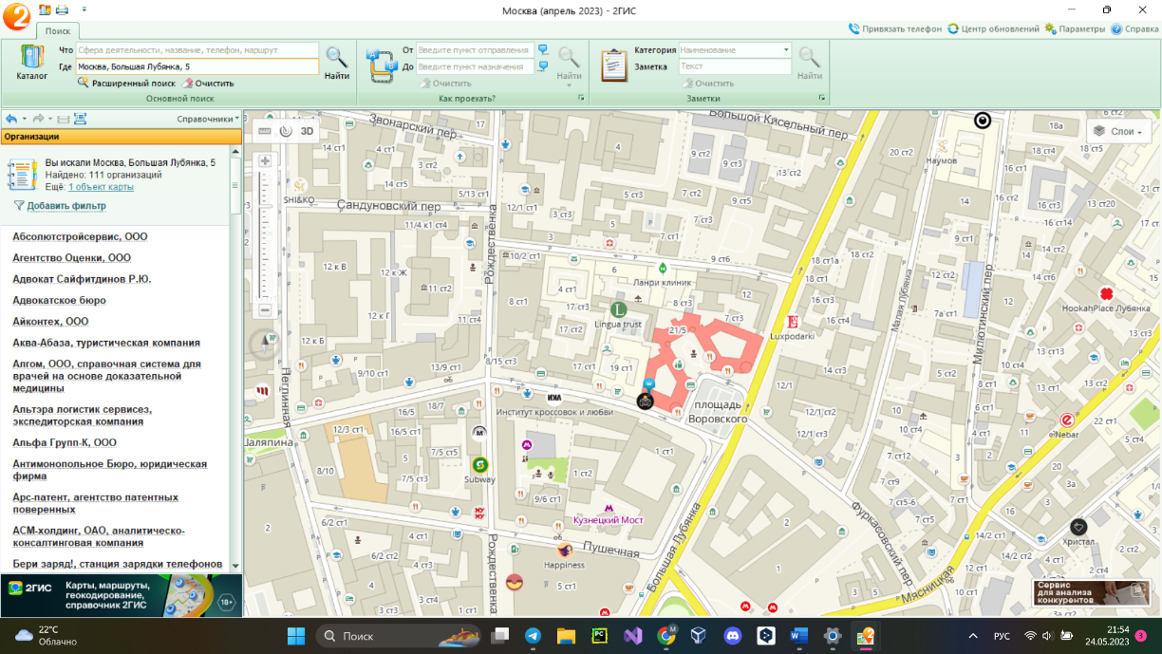

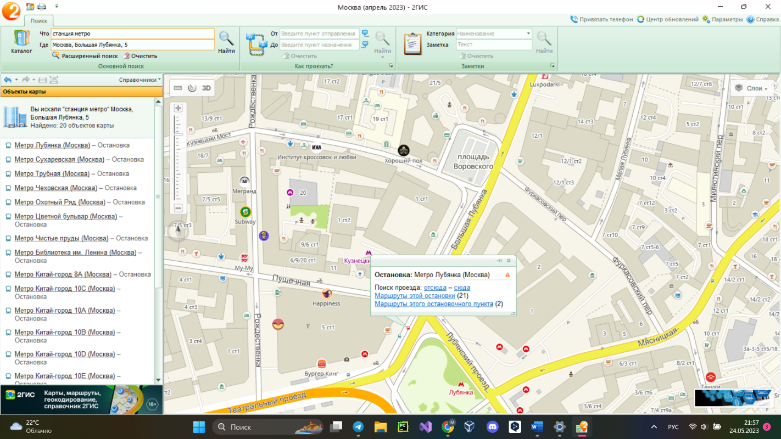

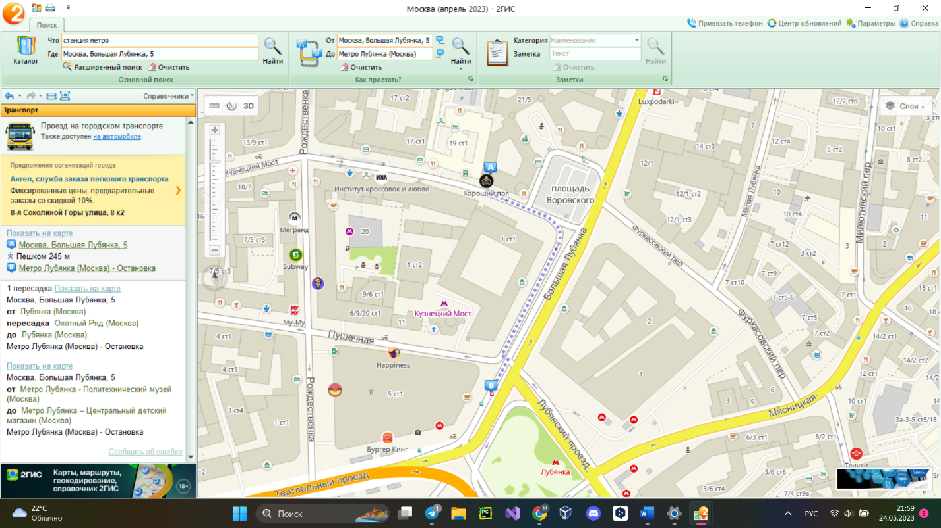

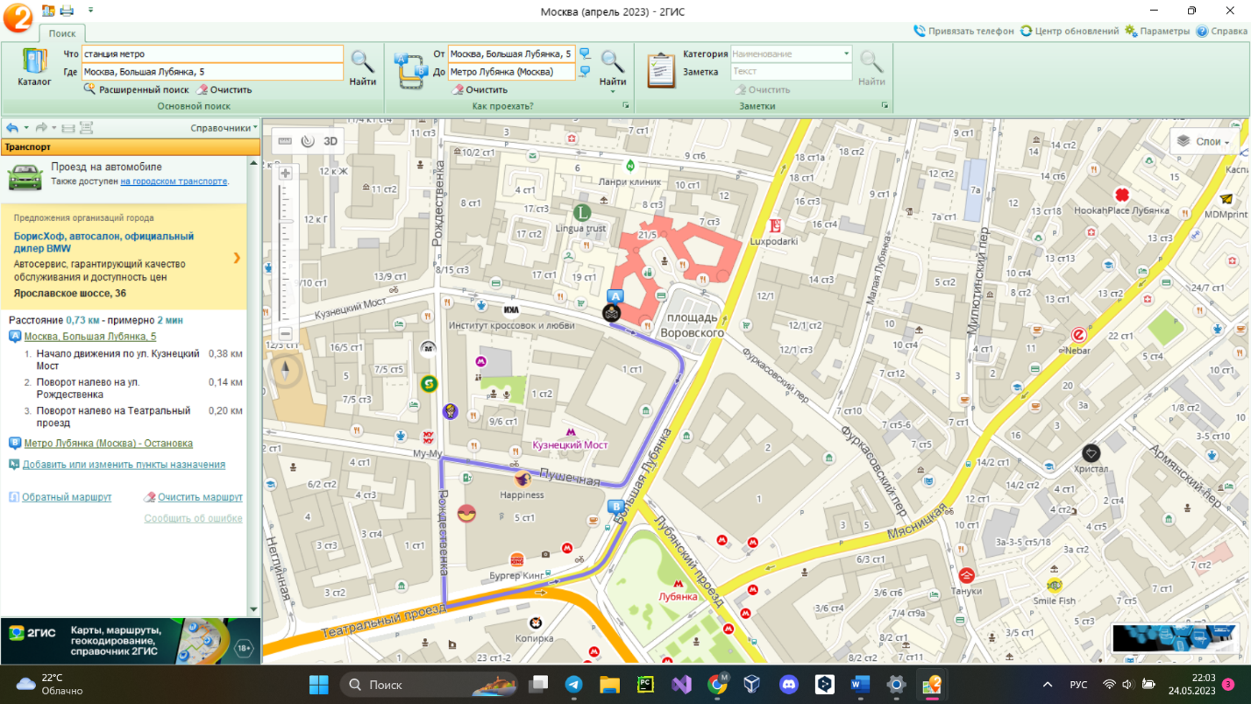

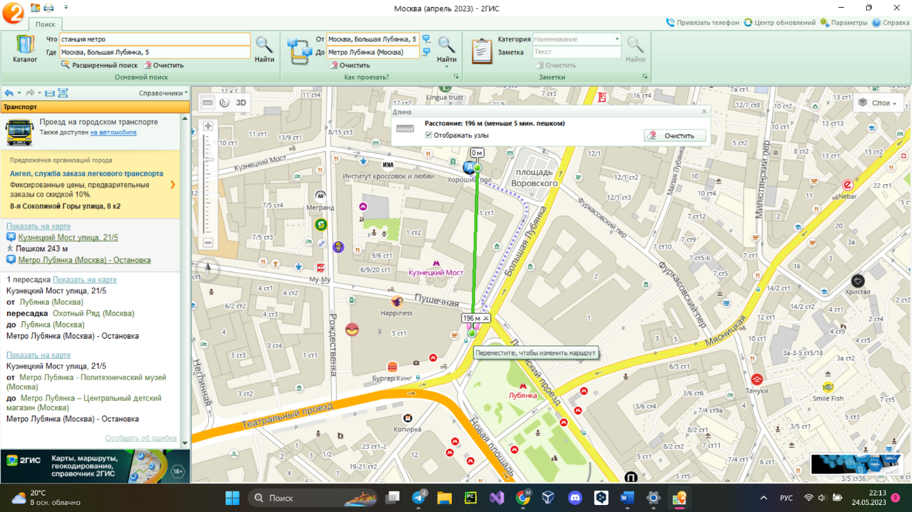

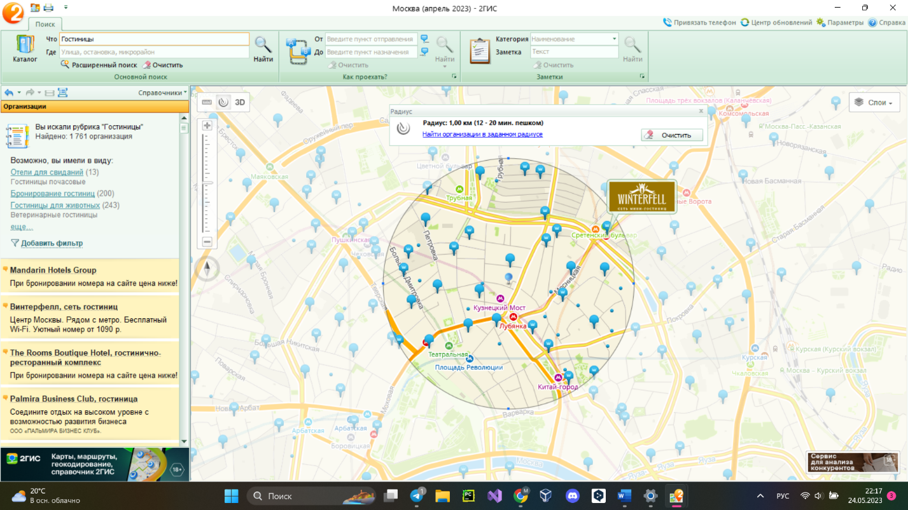

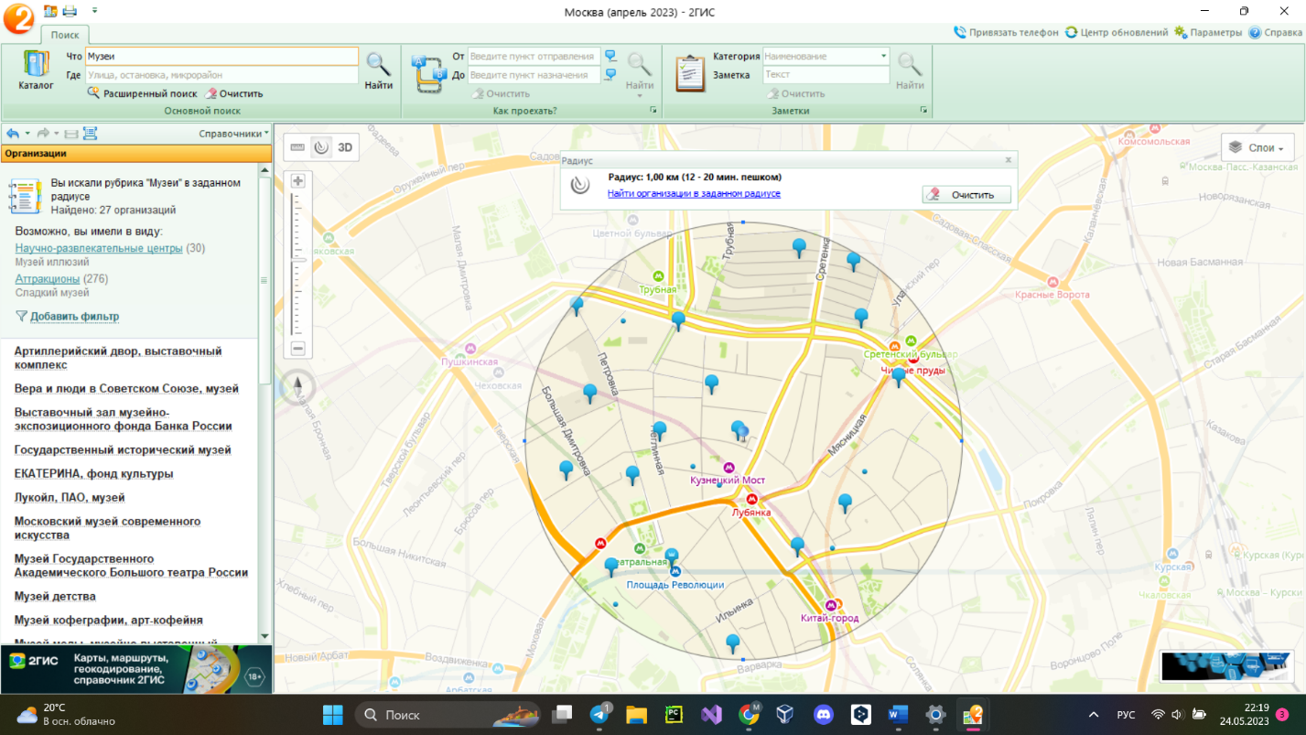

**2)** Найти адреса указанных в варианте ВУЗов (по карте Москвы), их учебных корпусов (филиалов) в Москве.

ВУЗ: МГХПА им. С.Г. Строганова

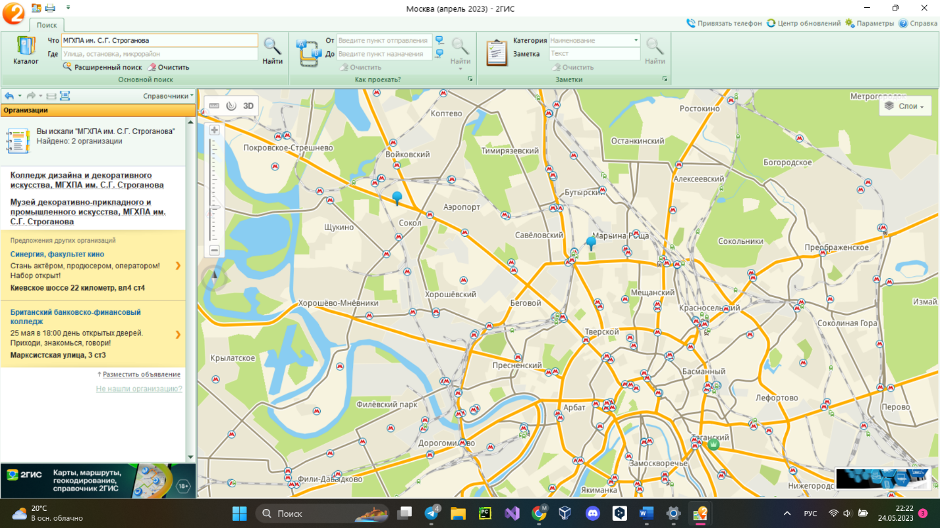

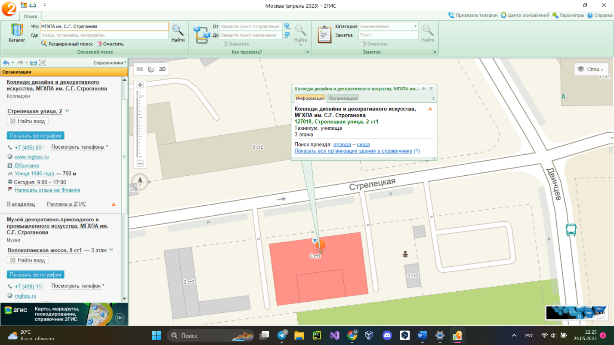

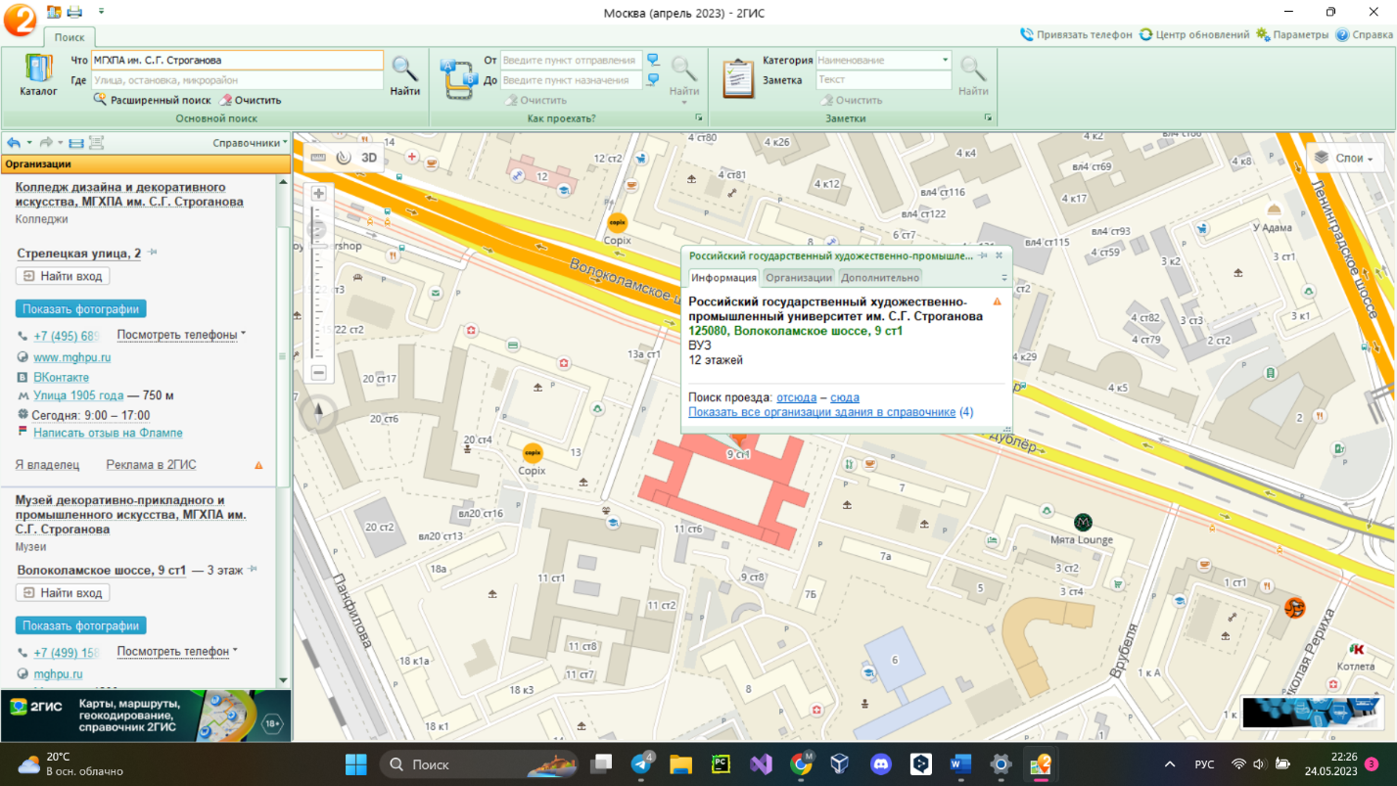

**3)** Определение расстояния и маршрута движения от места жительства до места учебы: 1 корпус, 6 корпус НГТУ (по карте Нижнего Новгорода).

Определить оптимальное расстояние от места Вашего проживания до ВУЗа, указать несколько альтернативных маршрутов с использованием траекторий общественного транспорта и движения по пешеходным зонам.

